ПОРТФОЛИО ВЫПУСКНИКА ФАКУЛЬТЕТА ТОВ

І. Общие сведения
Фамилия, имя, отчество | Рыдкина Диана Андреевна
Дата рождения/гражданство | 23.04.2000/РБ
Факультет | Технология органических веществ
Специальность | Физико-химические методы и приборы контроля качества продукции
Семейное положение | Не замужем
Место жительства (указать область, район, населенный пункт) | Гродненская область, г. Лида
E-mail | rydkina.diana@mail.ru
Социальные сети (ID)*
Моб.телефон/Skype* | +375255221314
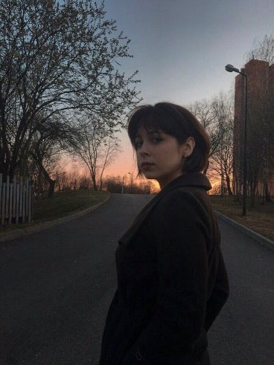

ІІ. Результаты обучения
Основные дисциплины по специальности, изучаемые в БГТУ  Дисциплины курсового проектирования | 1. Подтверждение соответствия промышленных товаров;  2. Техническое нормирование и стандартизация;  3. Квалиметрия систем, процессов и продукции  4. Резонансные методы измерения;  5. Радиохимия;  6. Статические методы управления качеством продукции;  7. Хроматография и электрофорез контроля качества промышленных товаров;  8. Методы и средства испытаний материалов и продукции;  9.Химико-аналитический контроль промышленных товаров;  10.Механические и термические методы и приборы контроля;  11.Оптические методы и приборы контроля промышленных товаров;  12. Системы управления качеством;  13. Неразрушающий контроль;  14.Технология производства промышленных товаров;  15. Организация и технология испытаний  16.Требования безопасности при сертификации промышленных товаров;  17. Метрология.  1. Организация и технология испытаний;  2. Методы и средства испытаний материалов и продукции;  3. Разработка МВИ;  4. Подтверждение соответствия;  5. Экономика и управление на предприятии;  6. Техническое нормирование и стандартизация.
Средний балл по дисциплинам специальности | 7,9
Места прохождения практики | ЗАО «Атлант», ООО «ЭКСКЛЮЗИВКОСМЕТИК-М»
Владение иностранными языками (подчеркнуть необходимое, указать язык); наличие международных сертификатов, подтверждающих знание языка: ТОЕFL, FСЕ/САЕ/СРЕ, ВЕС и т.д. | - начальный;  - элементарный;  - средний (английский);  - продвинутый;  - свободное владение.
Дополнительное образование (курсы, семинары, стажировки, владение специализированными компьютерными программами и др.) | Курсы технического английского при университете
Научно-исследовательская деятельность (участие в НИР, конференциях, семинарах, научные публикации и др.) | -
Общественная активность | Член БРСМ

ІІІ. Самопрезентация
Жизненные планы, хобби и сфера деятельности, в которой планирую реализоваться | Планирую работать по специальности, реализовывать свой творческий потенциал и развивать свои профессиональные навыки.
Желаемое место работы (область/город/предприятие и др.) | г. Минск

